

Штаб
МО ВВПОД «ЮНАРМИЯ»
Кайбицкий муниципальный район
Республики Татарстан
422330 Кайбицкий район
село Большие Кайбицы
ул. Ш. Галиева д.12
тел.8(84370)21187
эл. почта:junajaarmija@rambler.ru

Еженедельный отчет МО ВВПОД «Юнармия»
Кайбицкого муниципального района за период с 01- 07. 05. 23.

1.Количество участников движения: 359
2.Количество принятых юнармейцев: 0.
3.Проведенные за неделю мероприятия: 1.

- МО ВВПОД «Юнармия» и газета «Кайбицкие зори».
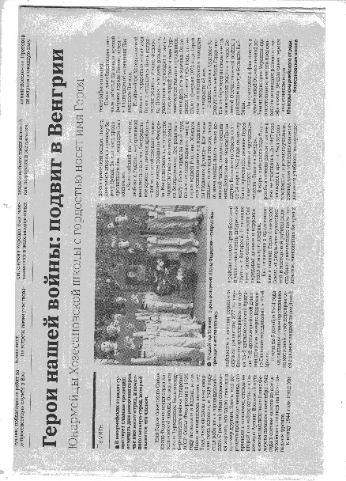
- Юнармейцы Хозесановской школы с гордостью носят имя Героя Советского Союза.
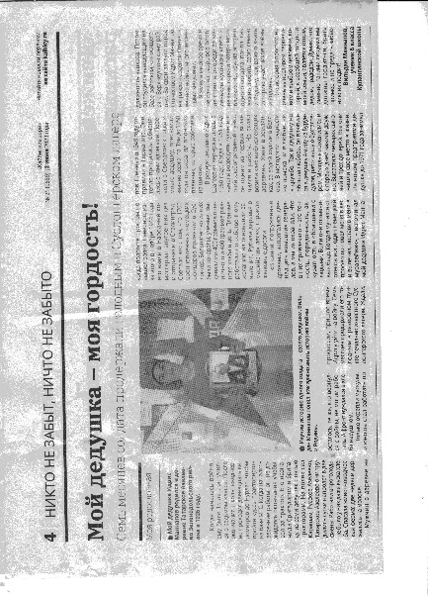
- Юнармеец Кулангинской школы – Маннапов Вильдан, пишет родословную.

- Работа местного штаба ВВПОД «Юнармия» высоко оценена министерством образования и науки.
Развитие у молодежи гражданственности, патриотизма как важнейших духовно-нравственных и социальных ценностей, формирование у неё профессионально значимых качеств, умений и готовности к их активному проявлению в различных сферах жизни общества, особенно в процессе военной и других, связанных с ней, видов государственной службы, верности конституционному и воинскому долгу в условиях мирного и военного времени, высокой ответственности и дисциплинированности – это требование времени.
Формирование этих качеств является главной целью движения «Юнармия».
Работа местного отделения «Юнармия» высоко оценивается руководством района. Местный штаб получает системную помощь в качестве моральной и материальной поддержки.
Так же в качестве поощрения лучших местных штабов РО ВВПОД «Юнармия» в Республике Татарстан на основании присуждения призовых мест в соответствии с приказом МО и Н РТ от 20.07.22. «Об итогах республиканских конкурсов движения «Юнармия» в 2022», а так - же за достигнутые высокие результаты МО ВВПОД «Юнармия» нашего района, выделены пять комплектов юнармейской формы. Эти комплекты будут вручаться юнармейцам, которые покажут себя как активисты движения «Юнармия». Будут принимать участие в патриотических мероприятиях, олимпиадах, конкурсах, волонтерском движении.
Юнармейское движение в нашем районе пользуется большой популярностью, об этом говорят цифры, в прошлом году ряды движения пополнили 97 новых членов. В новом учебном году, надеемся на еще большее увеличение численности юнармейцев в районе, и будем активно работать вместе с движением первых.
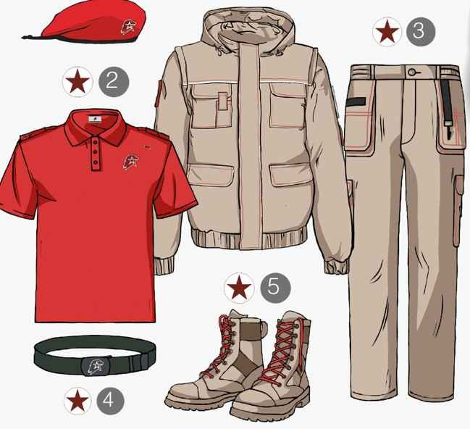
Начальник штаба местного отделения ВВПОД «Юнармия» Р.Д. Насибуллина

